Міністерство освіти і науки України

Національний технічний університет України

"Київський політехнічний інститут імені Ігоря Сікорського"

Фізико-технічний інститут

Засоби підготовки та аналізу данихЛабораторна робота №3

Виконав

студент гр. ФБ-22 Загородній Я. М.

Перевірив

Павлюк А. Д.

Київ – 2024

**Мета роботи:**

ознайомитися з системою контролю версій GitHub, навчитися створювати прості веб-додатки для обміну результатами досліджень із використанням модуля spyre.

**Основні поняття:**

система контролю версій, репозитарій, інтерактивний веб-додаток.

**Хід виконання роботи:**

* Зареєструватись на сайті GitHub, створити репозиторій (саме створити, а не “форкнути” результат друга чи подруги ), додати в репозиторій код та дані із лабораторної роботи No1, продемонструвати навички роботи з системою контролю версій git на роботи з проектом GitHub;
* Створити веб-додаток із використанням модуля Spyre, який дозволить: обрати часовий ряд VCI, TCI, VHI для набору даних із лабораторної роботи 1 (випадаючий список);
* Вибрати область, для якої буде виконуватись аналіз (випадаючий список);
* Зазначити інтервал тижнів, за які відбираються дані;
* Створити кілька вкладок для відображення таблиці із даними на графіку ходу індексів;
* Код розробленого додатку додати до створено репозиторію

**Хід роботи**

1. Зареєструватись на сайті GitHub, створити репозиторій (саме створити, а не “форкнути” результат друга чи подруги ), додати в репозиторій код та дані із лабораторної роботи No1, продемонструвати навички роботи з системою контролю версій git на роботи з проектом GitHub;

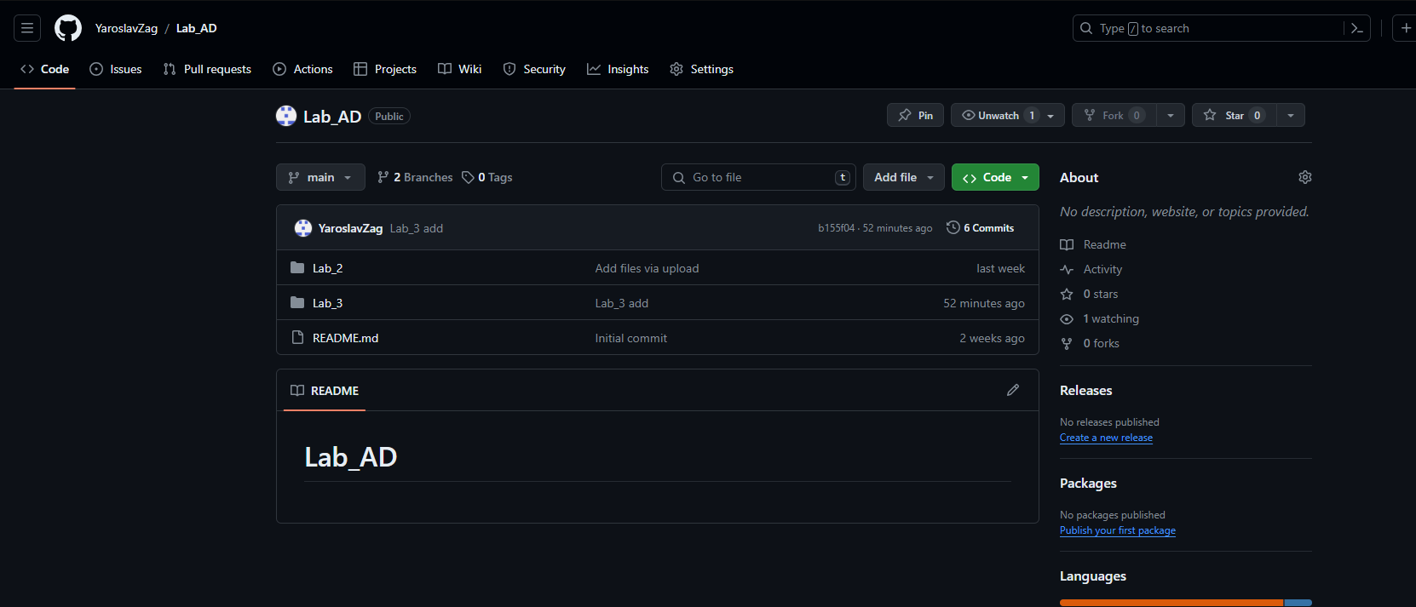

1. Створити веб-додаток із використанням модуля Spyre, який дозволить: обрати часовий ряд VCI, TCI, VHI для набору даних із лабораторної роботи 1 (випадаючий список);

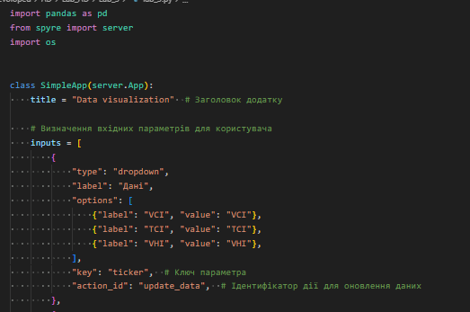

Реліазував випадаючий список з вибором VCI, TCI, VHI

1. Вибрати область, для якої буде виконуватись аналіз (випадаючий список);

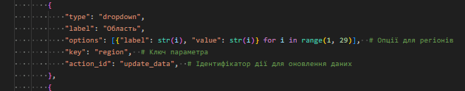

Випадаючий список з вибором регіона

1. Зазначити інтервал тижнів, за які відбираються дані;

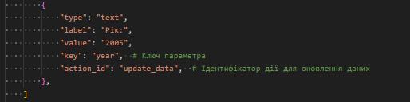

1. Створити кілька вкладок для відображення таблиці із даними на графіку ходу індексів;

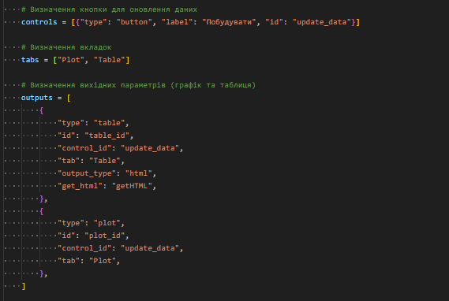

Додали кнопку, створили дві вкладки графіки і таблиці

І виводи вихідних значень.

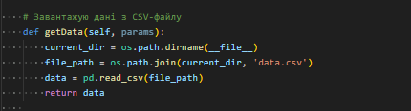

Отримуємо дані з data.csv функція getData

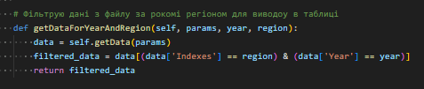

Фільтрую дані для виводу таблиці

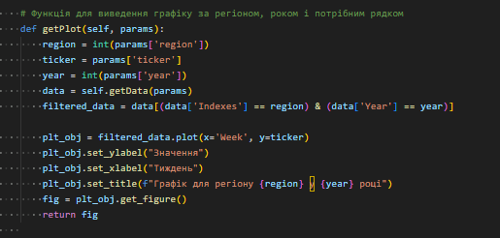

Функція для побудови графіка за регіоном, роком та визначеним показником

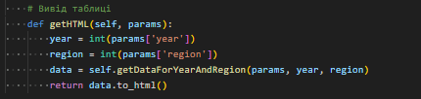  
вивід таблиці на сторінку



Створюю екземпляр класу SimpleApp, і потім викликаю метод launch(), що запустити веб-додаток, щоб я міг з ним взаємодіяти через веб-браузер.

1. Код розробленого додатку додати до створено репозиторію

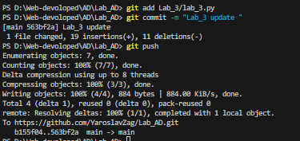

1. Скріншот всього коду і його виконання

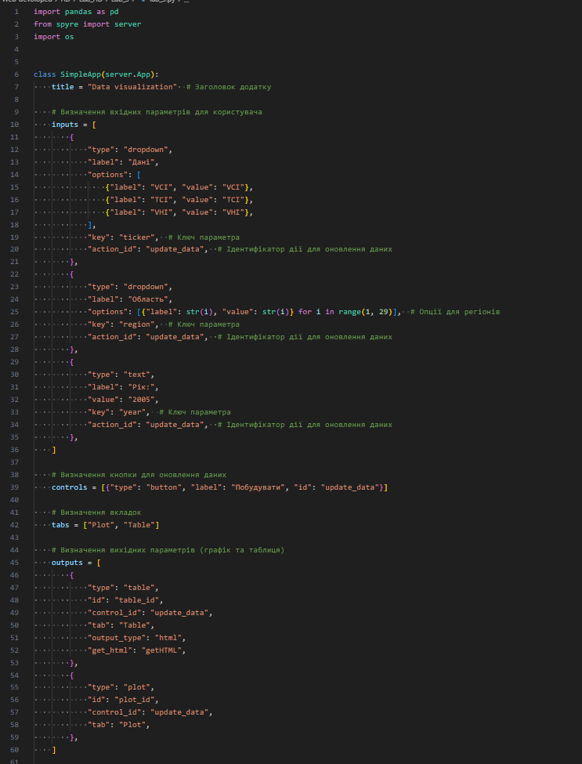

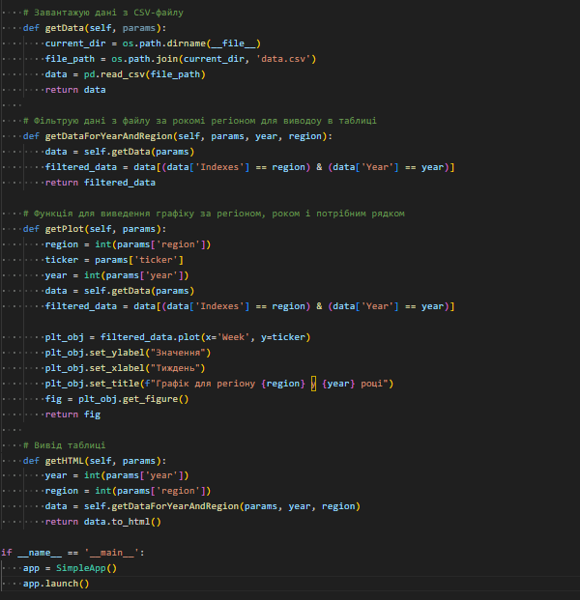

Виконання:

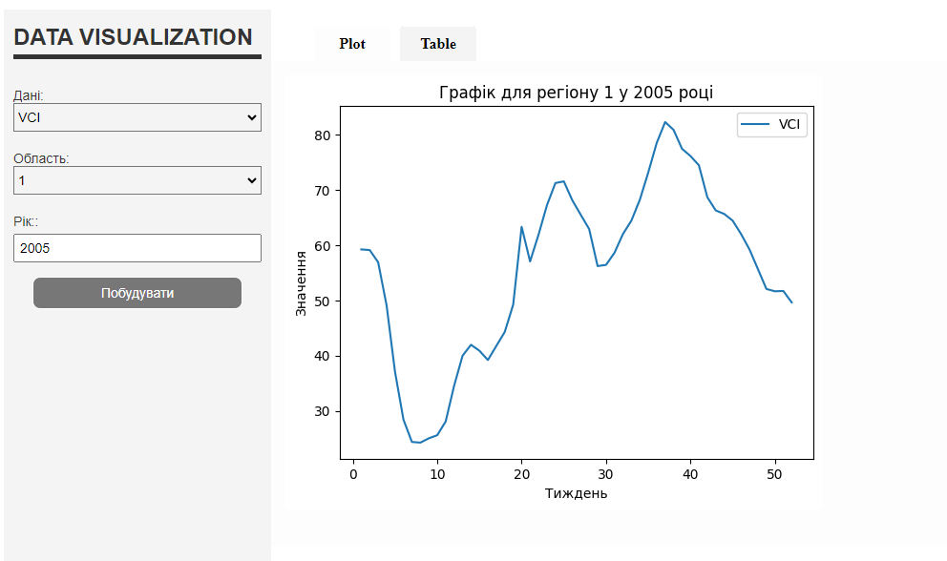

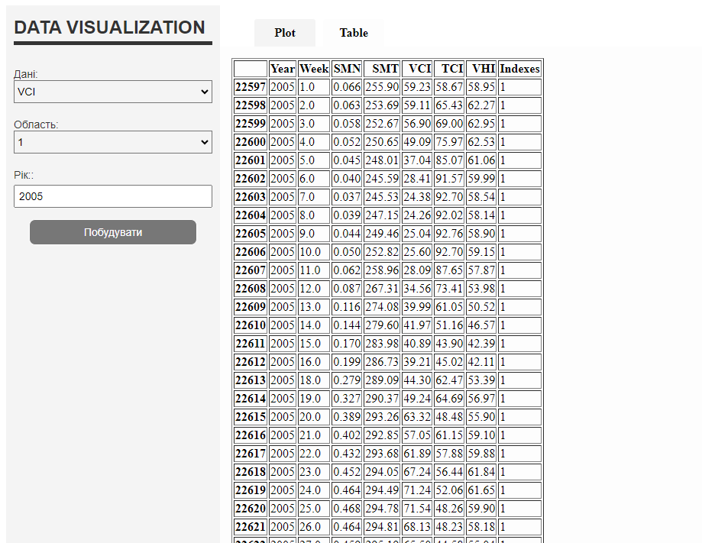

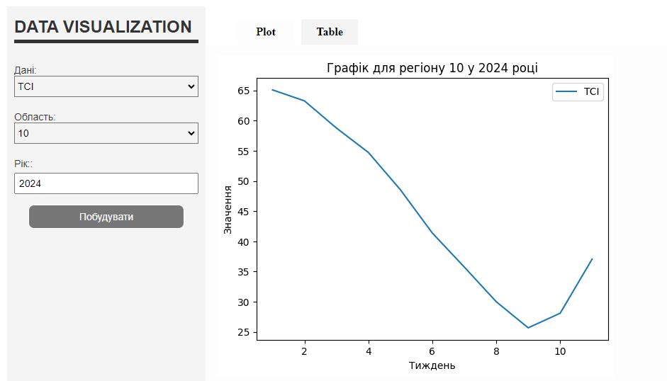

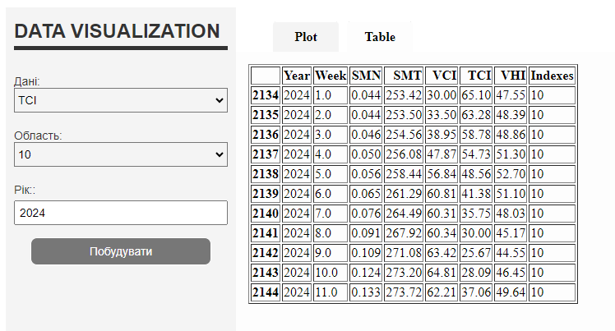

**Висновок:**

У результаті виконання лабораторної роботи було

створено веб-додаток для аналізу та обробки даних щодо

індексу VHI, VCI, TCI для різних регіонах України та за певним періодом часу. Використання бібліотеки pandas дозволило легко читати, обробляти та аналізувати великий обсяг даних також бібліотека spyre для генерації веб додатку та побудови графіку та таблиці